UNIVERSITETI I PRISHTINËS “HASAN PRISHTINA”

FAKULTETI I INXHINIERISË ELEKTRIKE DHE KOMPJUTERIKE



**PROJEKTI:** SISTEMI INTERAKTIV ARGËTUES PËR HEDHJEN E ZARIT (FATIT)

**LËNDA:** KOMUNIKIMI NJERI- KOMPJUTER

**Mentor:** Prof.Asoc. Dr.Isak Shabani **Punoi:** Alberiana Tofaj

MSc. Vigan Abdurrahmani Adnit Kamberi

Alma Latifi

Doruntina Hoti

Arbresha Zeqiri

Vesa Hajdari

Artin Sermaxhaj

Arlinda Kastrati

**Prishtinë, 2021**

**Përmbajtja**

**Abstrakti** 3

**1**. **Hyrja** 4

**2. Sistemi interaktiv për hedhjen e zarit** 5

**2.1** **Log In (Kyçu)** 5

**2.2** **Sign Up (Regjistrohu)** 7

**2.3****Game (Loja)** 8

**2.4****Leaderboard (Tabela kryesore per piket maksimale)** 10

**2.5** **Profile(Profili i perdoruesit me rezultate personale)** 11

**2.6** **Help (Ndihma**) 12

**3.** **Databaza e aplikacionit** 13

**4.** **Perfundimi** 16

# **Abstrakt**

Ky seminar paraqet një përmbledhje të detajeve në planifikimin,dizajnimin dhe zhvillimin e një sistemi interaktiv për hedhjen e zarit. Objektivi kryesor i këtij raporti është që të paraqesë parimet që qëndrojnë prapa planifikimit, dizajnimit dhe implementimit të një sistemi interaktiv me baze GUI.

# **Hyrja**

Sistemet ndërvepruese(interaktive) janë sisteme kompjuterike të karakterizuara nga sasi të konsiderueshme të ndërveprimit midis njerëzve dhe kompjutereve. Shumica e përdoruesve janë rritur duke përdorur sistemet operative kompjuterike Microsoft Windows, të cilat janë shembuj kryesorë të sistemeve grafike interaktive. Editoret, sistemet CAD-CAM dhe sistemet e futjes së të dhënave janë të gjitha sisteme kompjuterikë që përfshijnë një shkallë të lartë të ndërveprimit njeri-kompjuter.

Lojërat dhe simulimet janë sisteme interaktive. Shfletuesit e Internetit dhe Mjedise të Zhvillimit të Integruar (IDE) janë gjithashtu shembuj të sistemeve interaktive shumë komplekse.

Pothuajse 90 përqind e përpjekjeve të zhvillimit të teknologjisë kompjuterike tani u kushtohen përmirësimeve dhe inovacioneve në ndërfaqen dhe ndërveprimin. Për të përmirësuar efikasitetin dhe efektivitetin e softverit kompjuterik, nuk mjafton qe programuesit dhe dizajnerët të kenë njohuri të larta të gjuhëve programuese, por edhe një kuptim më të mirë të aftësive të përpunimit të informacionit njerëzor gjithashtu.

Ata duhet të dinë se si njerëzit i perceptojnë ngjyrat e ekranit, pse dhe si të ndërtojnë ikona të paqarta, çfarë modelesh ose gabimesh të zakonshme ndodhin nga ana e përdoruesve, dhe si lidhet efektiviteti i përdoruesve me modelet e ndryshme të sistemeve interaktive që njerëzit krijojnë.

**Veglat softwerike per realizimin e projektit:**

* Sistemi Operativ: Microsoft Windows 10
* Editori: IntelliJ IDEA Community Edition 2020
* Sistemi për menaxhimin e bazës se të dhënave: MYSQL
* Gjuha programuese: Java
* Zhvillimi per GUI: JAVAFX

# **Sistemit interaktiv për hedhjen e zarit**

Sistemi interaktive për hedhjen e zarit eshte nje aplikacion i implementuar për të luajtur lojën e hedhjes se zarit(ang.Yahtzee,Dice Roll). Ky aplikacion është zhvilluar me mundësine e ndryshimit të përmbajtjes sipas dy gjuhëve (Gjuhës Angleze dhe Gjuhës Shqipe).

## **2.1 Log In (Kyçu)**

Në fillimit të ekzekutimit të aplikacionit shfaqet pamja e cila është paraqitur në Figurën 1, e cila mundëson kyçjen e përdoruesit ne loje. Është bere edhe validimi i formës nëse përdoruesi nuk është i regjistruar atëherë shfaqet lajmërimi që duhet si fillim të regjistrohet pastaj mund të kyçet në lojë ose nëse hapësirat janë të zbrazëta paraqitet lajmërimi (Figura 2).

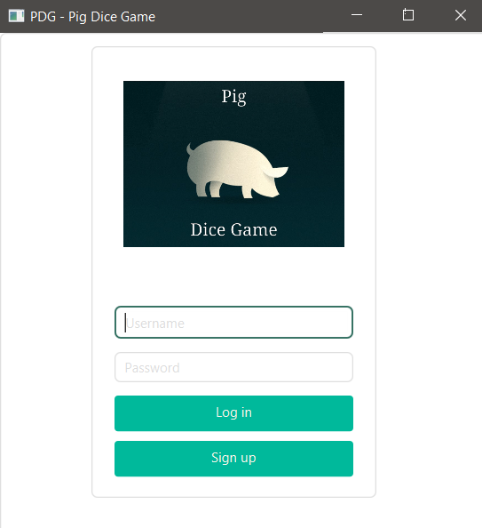 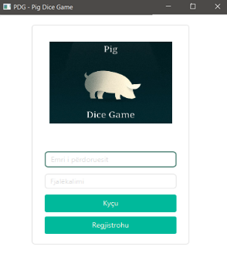

Figure 1 Dritarja e identifikimit(Login)

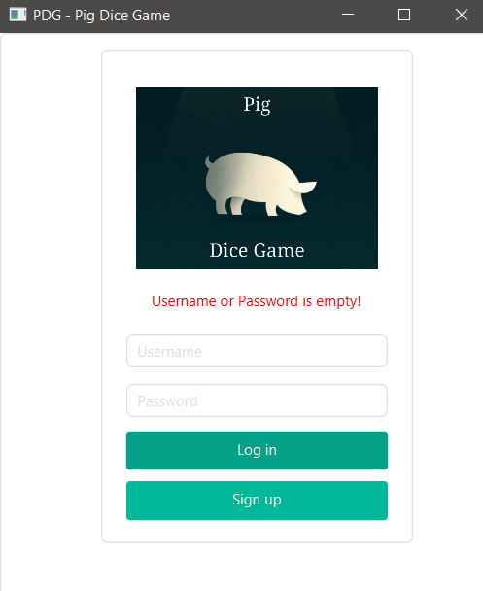 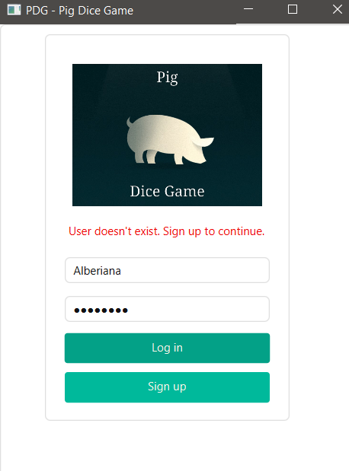

Figure 2 Validimi i formes tek identifikimi(Login)

## **2.2 Sign Up (Regjistrohu)**

Pas klikimit së butonit Sign Up (Regjistrohu) shfaqet pamja si në Figurën 3, e cila po ashtu është e përbërë prej labela-ve, textfield-ave, buton-ave. Ku ngjashëm përveç që është dhënë mundësia e regjistrimit të përdoruesit, ai po ashtu mund të kthehet prapa duke shtypur butonin Cancel. Forma është e validuar në mënyrë që të mbushet çdo hapësire dhe nuk lejohet regjistrimi i përdoruesit me email qe është përdorur një here (Figura 4).

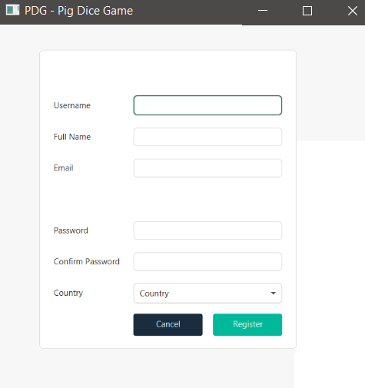 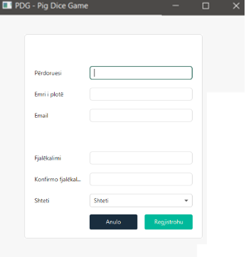

Figure 3 Dritarja e regjistrimit (Sign Up)

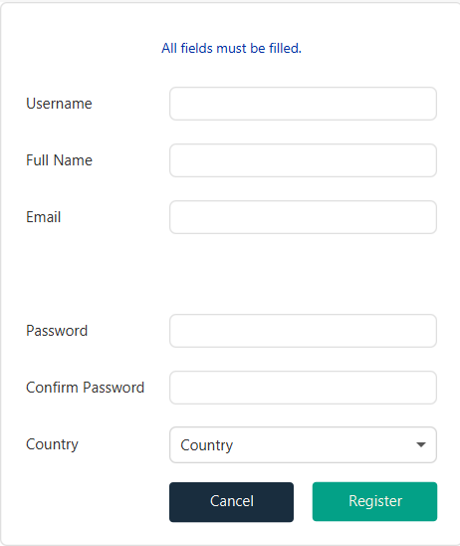 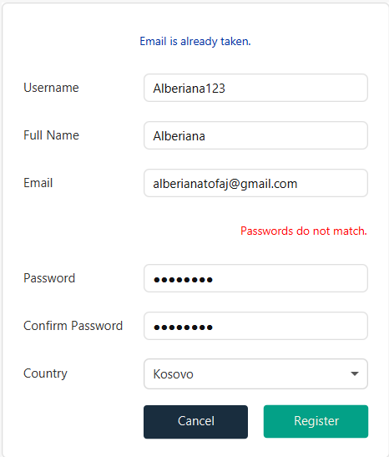

Figure 4 Validimi i Formës tek Regjistrimi (Sign Up)

**2.3 Game (Loja)**

Pasi që përdoruesi regjistrohet dhe më pas te kyçet atëherë mund te filloje lojën. Në figurën 5 është paraqitur pamja pasi që përdoruesi te kyçet. Loja zhvillohet me dy lojtarë në ketë rast përdoruesi dhe kompjuteri, të dy mund të rrotullojnë disa herë zarin duke tentuar të arrijë në total sa më shumë pikë, vetëm në rast se zari ndalet tek 1-shi atëherë radha e lojës i kalon lojtarit tjetër dhe piket humbin, është krijuar edhe mundësia nëse përdoruesi dëshiron ti mbaj pikët e fituara atëherë klikon butonin HOLD. Lojtari që fiton më shumë se 100 pikë në lojë është fitues.

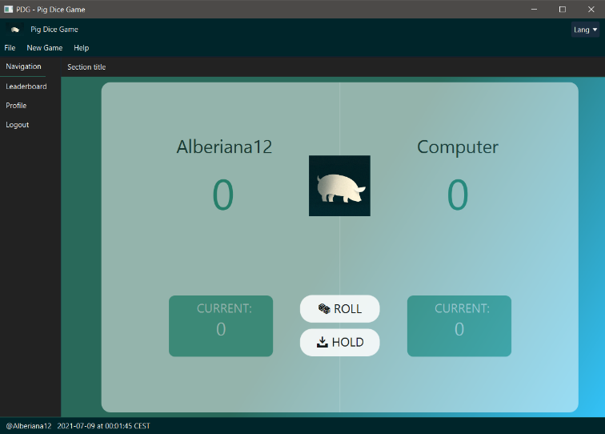 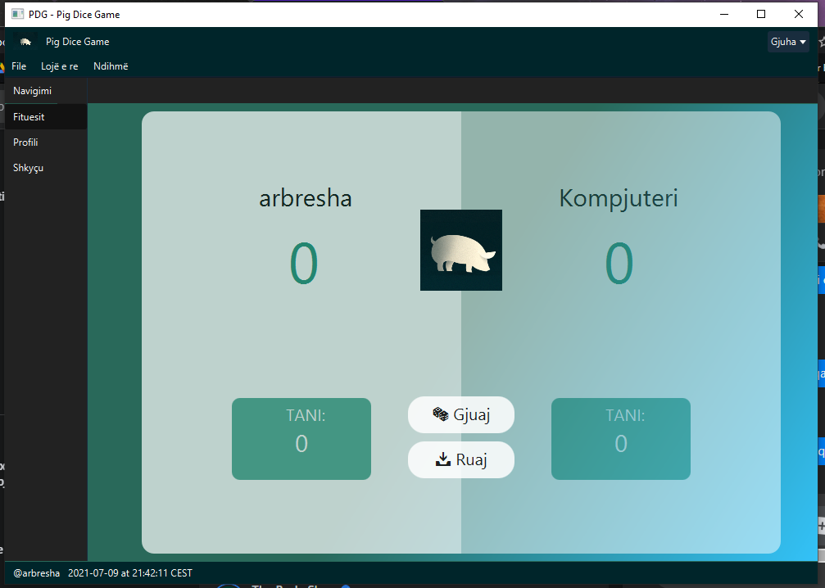

Figure 5 Dritarja e lojës (Game)

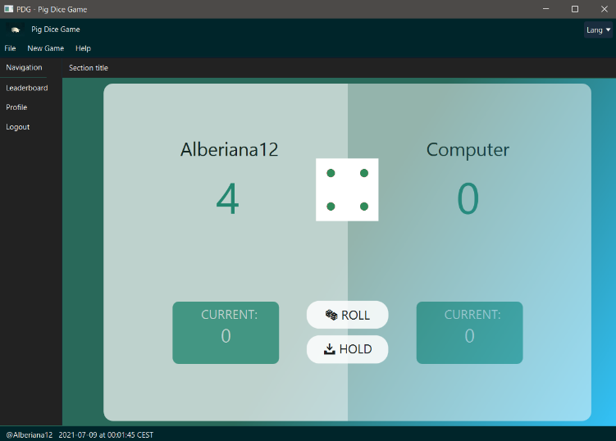

Figure 6 Dritarja pas klikimit te butonit Roll (Rrokullis)

Aplikacioni ka mundësi të qasjes me renditje të caktuar të Tab-eve. Siç është paraqitur ne figurën 8 kemi 3 menu te cilat mund të ekzekutohen edhe përmes klikimit të tasteve. Njëra prej të cilave është File (Opsionet) e cila përmban 2 menuItem: Log Out (Shkyçu) ose vetëm Ctrl+Shift+L që na mundëson largimin nga loja dhe Close (Mbylle) ose Ctrl+Shift+X që na mundëson mbylljen e datares së lojës, New Game(Loje e re) me menuitem Play a New Game ose Ctrl+P që na mundëson fillimin e një loje te re, Help (Ndihma) e cila ka një MenuItem About (Rreth Lojës) ose Ctrl+Shift+H. Tab-I Lang(Language ose Gjuha) që mundëson ndërrimin e gjuhës (Figura 7).

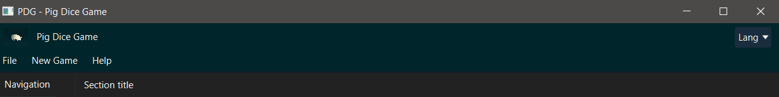

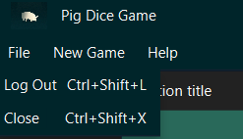 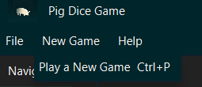

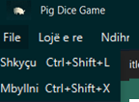 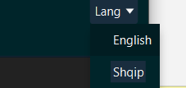 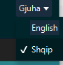

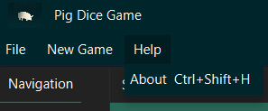

Figure 7 Organizimi i aplikacionit me renditje të caktuar të Tab-eve ne te dy gjuhet(Gjuhen Angleze dhe Gjuhen Shqipe)

## **2.4 Leaderboard (Tabela kryesore për pikët maksimale)**

Leaderboard (Tabela kryesore për pikët maksimale) përbëhet prej 4 kolonave (Player, Contry, Score, Wins) dhe 10 rreshtave që do të paraqes radhitjen e lojtarëve me rezultat më të mirë (Figura 9).

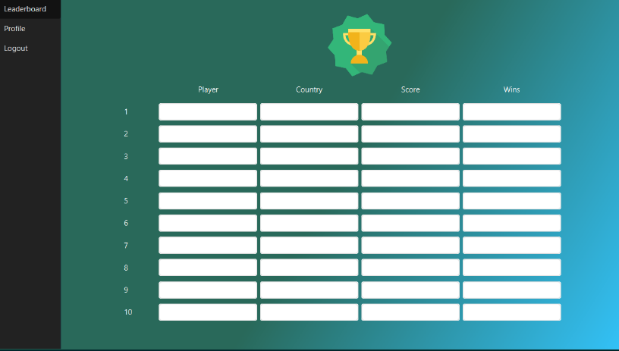

Figure 8 Dritarja e Leaderboard(Tabeles kryesore) para pjesemarrjes aktive ne loje

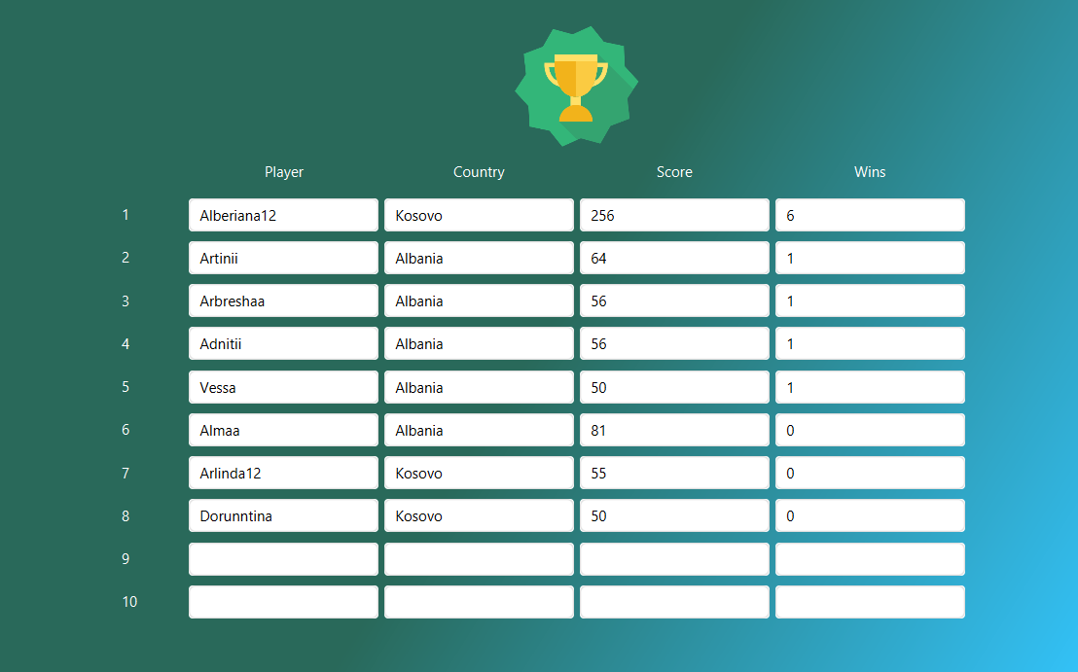

Figure 9 Dritarja e Leaderboard(Tabeles kryesore) pas pjesemarrjes aktive ne loje

## **2.5 Profile (Profili i përdoruesit me rezultate personale)**

Profile(Profili është një dritare e cila paraqet një kornize me të dhënat e përdoruesit të kyçur dhe arritjet e përdoruesit në lojë (Figura 10).

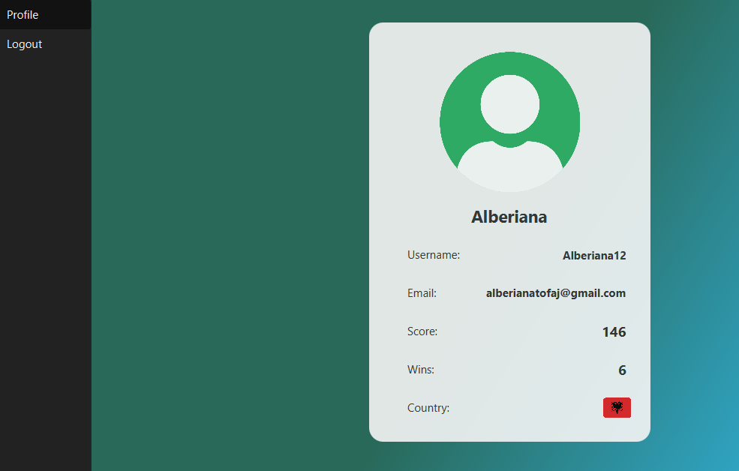 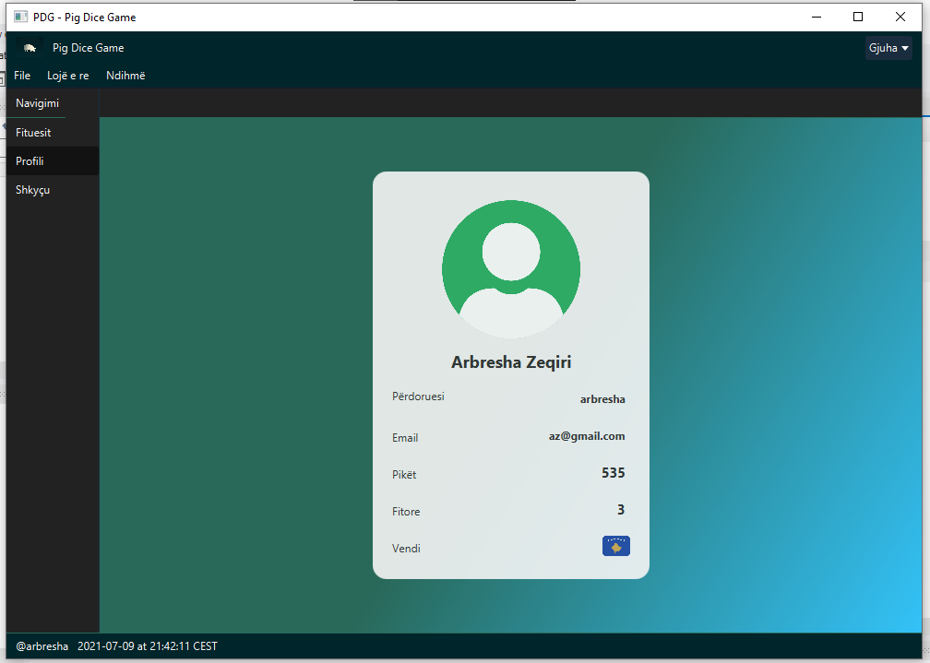

Figure 10 Dritarja e profilit te përdoruesit

### **2.6 Help (Ndihma)**

Help (Ndihma) paraqet një dritare e cila e shfaq emrin, versionin dhe kohën kur është krijuar loja (Figura 8).

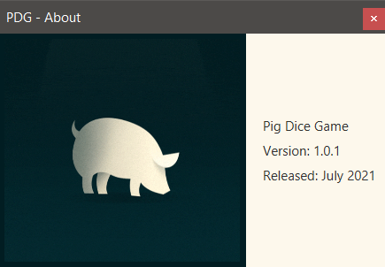 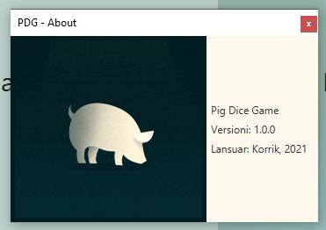

Figure 11 Dritarja Ndihme (Help)

# **3. Databaza e aplikacionit**

Databaza apo baza e të dhënave e një aplikacioni është një program softuerik, qëllimi kryesor i të cilit është marrja e informacionit nga një bazë e të dhënave të kompjuterizuara. Nga këtu, informacioni mund të futet, modifikohet ose fshihet, i cili më pas përcillet përsëri në bazën e të dhënave.

Baza e të dhënave nuk është asgje tjeter veqse një grumbull rreshtash, skedarësh dhe objektesh tjera të integruara që nevojiten për një aplikacion. Cdo bazë e të dhënave menaxhohet nga një sistem për menaxhimin e bazave të të dhenave (ang. DBMS-Database Management System).

DBMS ofron lehtësira për kontroll të qasjes në të dhëna, duke krijuar integritetin e të dhënave, kthimin e të dhënave mbas dështimeve në sistem duke i kthyer ato nga kopja rezervë (ang.back up) dhe ofron siguri.

Databaza e aplikacionit përmban tabelen: **user_account**

Çdo përdorues i cili dëshiron të luaj lojen duhet të krijoj një llogari (profil) personal.

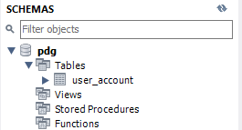 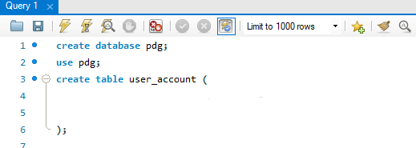

Figure 12 Pyetesori per krijimin e databazes dhe tables

Kjo tabelë përmban 9 kolona: **id**,**username** ,**fullname**, **email**, **password**, **salt**, **country**, **numberOfWins**, dhe **score**.

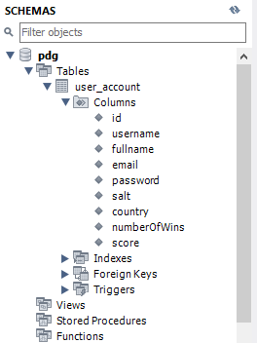 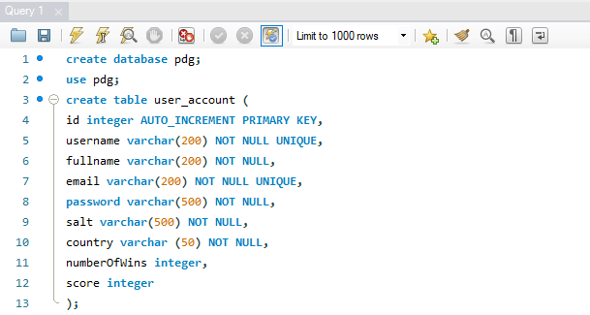

Figure 13 Pyetesori per krijimin e tabeles dhe skema

Çdo llogari e krijuar përmban një id që e identifikon përdoruesin në mënyrë unike(id), një username, emrin e plote(fullname), një email, një fjalëkalim(password) me anë të cilit qaset në llogarinë e vet, një fjalëkalim salt, shtetin(country), numrin e fitoreve(numberOfWins) dhe numrin e pikeve (score).

Ku vlen të ceket se në databazë fjalëkalimi i përdoruesit ruhet si **salted hashed password**.

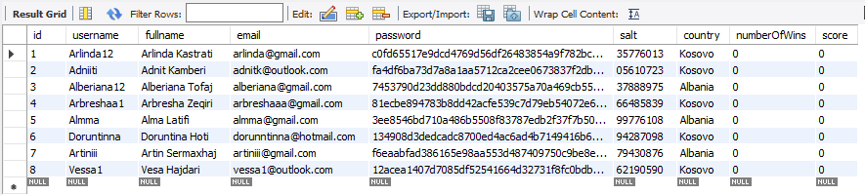

Figure 14 Tabela me te dhenat qe jane evidentuar gjate krijimit te llogaris

Çdo profil i përdoruesve që merr pjesë në një lojë evidentohet, ruhet numri i fitoreve(numberOf Wins) dhe pikët e tij totale nga loja(score)

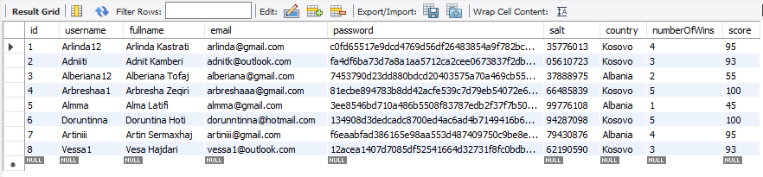

Figure 15 Tabela me te dhenat e evidentuar pas pjesmarrjes ne loje

**4.** **Përfundimi**

Realizimi i gjithë projektit ishte sfidues por njëkohësisht edhe argëtues. Ky projekt është projekti i parë që e kemi punuar i kësaj natyre, dhe si student fillestar në këtë lëmi kemi hasur në disa pengesa gjatë realizimit të projektit, por me ndihmën e literatures dhe ushtrimeve nga lënda Komunikimi-Njeri-Kompjuter, bashkëpunim, ide të përbashkëta dhe me hulumtime të shumta ne besojmë se kemi arritur me sukses zhvillimin e nje sistemi interaktiv per hedhjen e zarit. Me anë të këtij projekti ne kemi arritur të kuptojmë dhe të përforcojmë njohuritë tona lidhur me gjuhën programuese JAVA dhe librarin e saj JAVAFX. Sistemin të cilën ne e kemi dizajnuar i plotëson të gjitha kërkesat e projektit dhe është funksional.